Název
zadavatele: Karlovarský kraj
Sídlo: Závodní 353/88
360 06 Karlovy Vary
IČO: 70891168
Č. j.: KK/2020/IN/24

Vysvětlení zadávací dokumentace č. 6

v souladu s ust. § 98 zákona č. 134/2016 Sb., o zadávání veřejných zakázek, ve znění pozdějších předpisů (dále jen „ZZVZ“) a zadávacích podmínek

veřejné zakázky

„Výstavba a modernizace odborných učeben pro obory vzdělání Autotronik, Automechanik a Strojírenství na SPŠ Ostrov“
identifikátor zakázky (systémové číslo VZ): „P24V00000009“

Dne 14. 2. 2024 obdržel zadavatel veřejné zakázky „Výstavba a modernizace odborných učeben pro obory vzdělání Autotronik, Automechanik a Strojírenství na SPŠ Ostrov“, prostřednictvím E-zaku, žádost o vysvětlení, doplnění nebo změnu zadávacích podmínek v následujícím znění:

1. dotaz:
Ve výkazu výměr je položka č.335 stěna rámová s požární odolností EI30 C DP1. Z jakého důvodu je tato stěna uvažovaná jako požární? V PBŘ o této stěně není zmínka a píše se zde, že „Požárně nebezpečný prostor nezasahuje do sousedních objektů“. Z jakého důvodu je tedy tato stěna vykázána s požární odolností? Půdorys zprávy PBŘ není pro lepší kontrolu k dispozici. V této stěně jsou i sekční vrata, která požární odolnost nemají.

Odpověď na dotaz:
Opraveno – položky vymazány, nahrazeno pol. 380 a 381

2. dotaz:
S níže uvedenou odpovědí nesouhlasíme a prosíme o vykázání dodávky a montáže lana do výkazu výměr, pokud má lano být dodáno. Uvedené položky URS neobsahují dodávku a montáž lana.
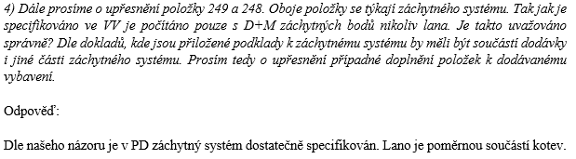

Odpověď na dotaz:

Doplněno – pol.382-385

3. dotaz:
S níže uvedenou odpovědí nesouhlasíme a prosíme o vykázání chybějících částí/prvků. Uvedené položky URS neobsahují chybějící části/prvky. Pokud máme chybějící části ocenit, prosíme o doplnění adekvátních položek.
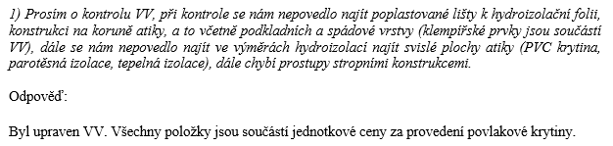

Odpověď na dotaz:

Tyto informace byly již doplněny v předešlém vysvětlení č. 5.

4. dotaz:
Předpokládali jsme, že v níže uvedené položce bude oceněno zajištění nějaké místnosti s konkrétním vybavením, kde si bude moct sednout dozor apod. Chtěli jsme tedy jen upřesnit požadavek na toto místo. Pokud chcete ocenit Měření intenzity osvětlení, odrthové zkoušky, uveďte tyto položky do výkazu výměr. A pod atd. máme ocenit jaké práce? Pokud zde má být něco dalšího oceněno prosíme o jasné definování prací/činností k ocenění.
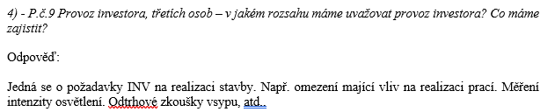

Odpověď na dotaz:

Položka byla odstraněna.

5. dotaz:
Na základě níže uvedené odpovědi předpokládáme, že pokud vyztužení bude větší než ve výkazu výměr uvažovaných 25 kg/m2 bude toto navýšení akceptováno jako změnový list a bude navýšeno.
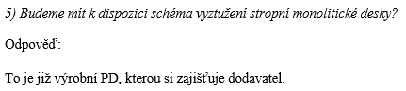

Odpověď na dotaz:

Ano, ale před zahájením prací bude návrh předložen k odsouhlasení AD a TDS.

6. dotaz:
Prosíme o upřesnění ocelové nosné konstrukce a její vykázání do výkazu výměr pro sekční vrata. Sekční vrata obecně mají jasně danou nosnou konstrukci. Pokud vyberete jakéhokoliv dodavatele sekčních vrat, nosná konstrukce bude stejná. Nesouhlasíme tedy s argumentem, že to projektant neumí stanovit. Pokud to neumí projektant, jak to má ocenit dodavatel v rámci výběrového řízení? Není to totiž jen o ocenění vlastní ocelové konstrukce, ale i o koordinaci s osazením do fasády a navazujícími prvky. Tohle by mělo být dořešené v rámci projektu, a ne aby si to vymýšlel dodavatel samostatně. Tím nejsou zaručeny stejné podmínky pro ocenění všem dodavatelům.
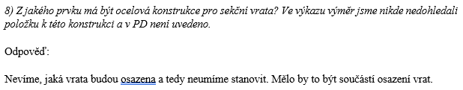

Odpověď na dotaz:

Z PD jasně vyplývá, že se jedná o dodávku vrat včetně ocelové konstrukce. Jedná se o standartní postup. GD si poptá svého dodavatele a s ním si dořeší rozsah dodávky. Dle našeho názoru je z PD vše jasně patrno. Popis vrat je podrobně v PD (tabulky výplní)

7. dotaz:
Jelikož nevíme, jaký provoz máme zachovat. Budeme tedy uvažovat, že celý prostor a dotčené komunikace uzavřeme po dobu provádění napojení vodovodu.
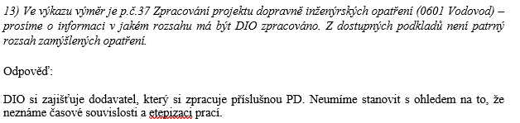

Odpověď na dotaz:
Musí být zajištěn provoz školy (zásobování, odpady, atd.) a maximální počet parkovacích míst. GD nejprve předloží k odsouhlasení etapizaci. Po jejím odsouhlasení zpracuje DIO a toto opět předloží k odsouhlasení AD, TDS a DI PČR. Teprve po tom může zahájit práce. Celý prostor se rozhodně uzavírat nebude.

8. dotaz:
Máme dotaz ohledně prosklené části fasády. Píšete, že fasáda má být stejná jako na stávajícím objektu, dle které bylo provedení převzato. Níže zasílám fotku, kde jsou dveře s bočním proskleným prvkem a neprůhlednou částí. Členění odpovídá tomu, co je zakresleno ve výkrese, viz výstřižek níže. Dle tohoto bych uvažoval tak, že fasáda bude prosklená z hliníkových profilů a v části, kde jsou sloupy bude neprůhledná část. Ale ve výkazu výměr máte uvedenou stěnu ze sendvičových panelů + rámové prosklení. Opravdu máme ocenit sendvičový panel tl.200 mm? V půdorysu není vidět zakreslený panel tl.200 mm. V půdorysu lze vidět pouze zakreslenou skleněnou výplň, která je od sloupů vzdálena 190 mm (uvažovaný panel je tl.200 mm ???). Sendvičové panely je potřeba kotvit k PREFA sloupům anebo na dodatečnou ocelovou konstrukci. Ocelová konstrukce opět není nikde zakreslena. V pohledech je pozice H3 označena jako Lehký obvodový plášť na ocelovou konstrukci, ale je uvedena i u prosklených částí. Dále tato stěna má délku 34,870 m x výška 3,65 m – 2,8*3,05*4 = 93,1155 m2. Tomu neodpovídají výměry ve výkazu výměr, kde je uvedeno 43,65 m2 + 44,5 m2 =88,15 m2. Prosíme tedy o upřesnění, co přesně máme ocenit. Zadání je nejasné.
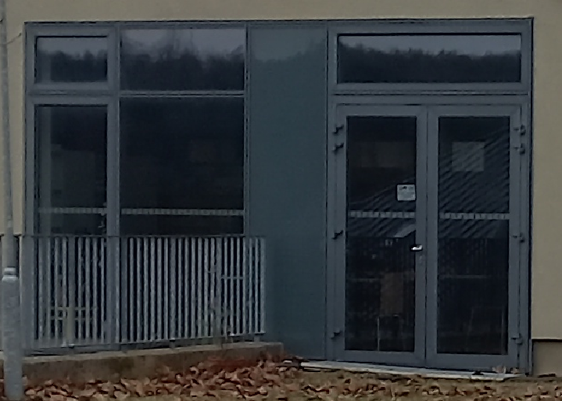

Odpověď na dotaz:
Bylo upraveno už v rámci předešlých vysvětlení. V rámci prohlídky místa stavby je možné zpřístupnit i stávající LOP. Požadavkem architekta je pohledově identicky LOP jako je na stávající budově. Proto je specifikace LOP kompletně a zcela převzata z PD (DPS/DZS) stávající školy.
Stávající LOP školy je kotven nahoře i dole.
LOP bude následně vzorkován.

9. dotaz:
Obecně k výkazu výměr bych rád uvedl, že pro veřejnou zakázku jsou nějaká pravidla na výkaz výměr. Například „Ve výkazu výměr zadavatel uvede výpočet použitý při stanovení předpokládaného množství položky soupisu prací a odkaz na příslušnou grafickou nebo textovou část dokumentace pro zadání stavebních prací tak, aby umožnil kontrolu celkové výměry, nebo odkáže na výpočet stanovení množství položky soupisu prací v dokumentaci pro zadání stavebních prací.“. Ve stávajícím výkazu výměr dopátrat, jak se k jednotlivým výměrám dospělo, je skoro nemožné (uvažované konstrukce nejsou v PD zakresleny, ve výkazu není uvedeno kde máme hledat apod.). Dále tím, že u dotazu neuvedete konkrétní odpověď a jen odkážete na upravenou PD, ve které změny nejsou označené, je jako hledat jehlu v kupce sena. Například najít změnu ztužidla v PREFA kcích je víceméně o náhodě. Jen mimochodem pod ztužidlo je výška 3600 mm a venkovní stěna je uvažovaná o výšce 3650 mm. Pomyslnou třešničkou na dortu je přečíslování položek v novém výkazu výměr, takže s vysvětlením dotazů to už vůbec nekoresponduje a dohledat jednotlivé položky ke konkrétnímu dotazu je „umění“. I v zýše uvedeného důvodu jsme žádali o prodloužení termínu minimálně do 28.02.2024, abychom měli čas na řádné zpracování nabídky.

Odpověď na dotaz:
Zadavatel vyhověl žádosti dodavatele a prodloužil lhůtu k podání nabídek. Nadále bude u každé změny ve výkazu výměr či projektové dokumentaci uvedeno, jaká položka nebo jaký dokument byly změněny (přidány či vypuštěny).

Dne 14. 2. 2024 obdržel zadavatel veřejné zakázky „Výstavba a modernizace odborných učeben pro obory vzdělání Autotronik, Automechanik a Strojírenství na SPŠ Ostrov“, prostřednictvím E-zaku, žádost o vysvětlení, doplnění nebo změnu zadávacích podmínek v následujícím znění:

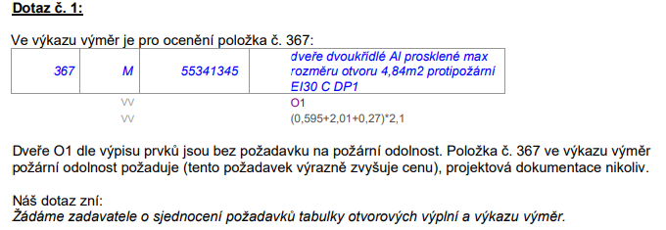

Odpověď na dotaz:

Opraveno ve VV pol . 387, 1,8*2,3+0,85*1,8+0,595*3,15 = 7,544

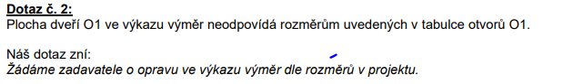

Odpověď na dotaz:

Opraveno ve VV pol . 387, 1,8*2,3+0,85*1,8+0,595*3,15 = 7,544

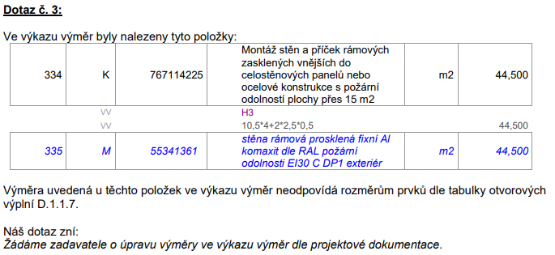

Odpověď na dotaz:

Opraveno ve VV pol. 380, 381.

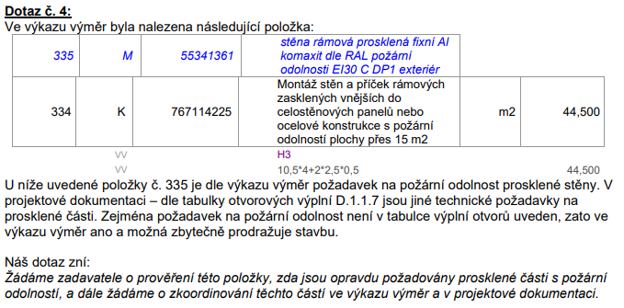

Odpověď na dotaz:

Opraveno a uvedeno již v rámci dřívějších odpovědi. Opraveno ve VV pol. 380, 381.

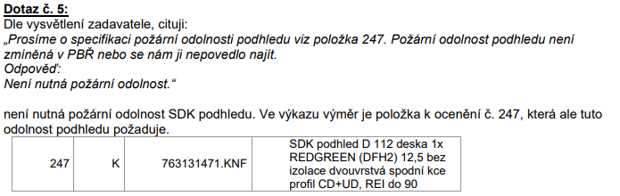

Odpověď na dotaz:

Opraveno ve VV pol. 388.

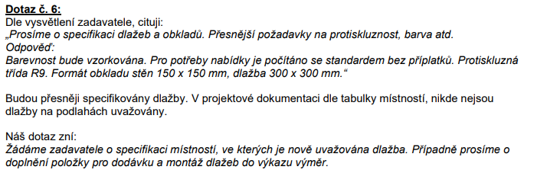

Odpověď na dotaz:

Podlahy z dlaždic nejsou. Platí obklady 150 x 150, protiskluznost podlahy odpovídající třídě R9. Barevnost bude vzorkována.

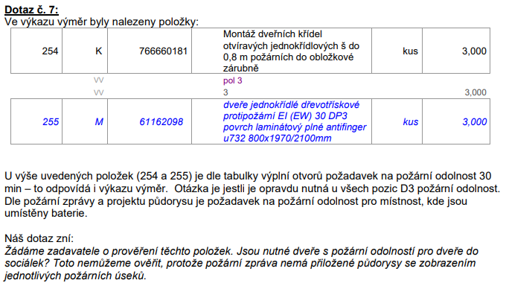

Odpověď na dotaz:

Zadavatel trvá na dveřích dle specifikace v příloze D.1.1.5 Výpis vnitřních dveří – VV.

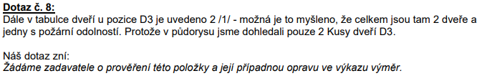

Odpověď na dotaz:

2/1/ znamená celkem 2 ks z toho jedny s požární odolností. Viz příloha výpis vnitřních dveří – VV.

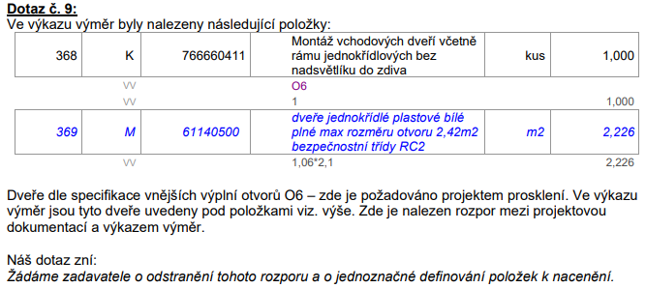

Odpověď na dotaz:

Opraveno ve VV pol. 389.

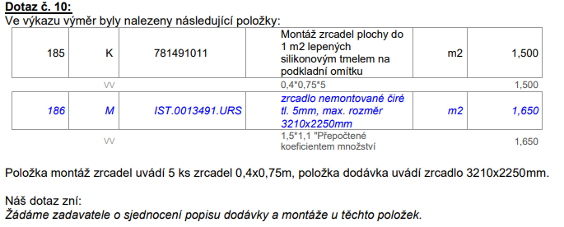

Odpověď na dotaz:

Opraveno ve VV pol. 185 186 - OBKLADY.

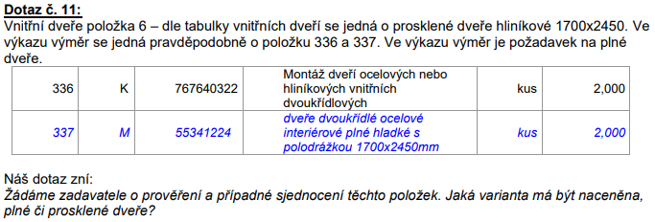

Odpověď na dotaz:

Opravena pol. 337 ve VV.

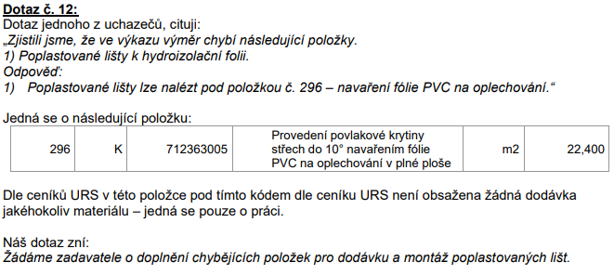

Odpověď na dotaz:

Opraveno ve VV doplněny položky 390,391,392,393.

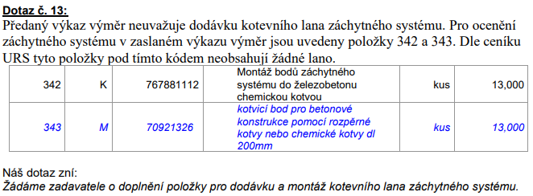

Odpověď na dotaz:

Opraveno a uvedeno již v rámci dřívějších odpovědí doplněny pol. 382-386.

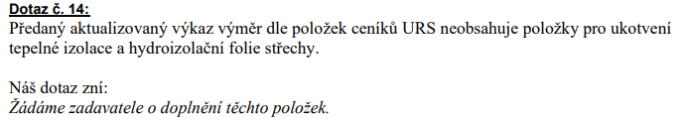

Odpověď na dotaz:

Opraveno ve VV doplněny pol. 394,395.

Dne 15. 2. 2024 obdržel zadavatel veřejné zakázky „Výstavba a modernizace odborných učeben pro obory vzdělání Autotronik, Automechanik a Strojírenství na SPŠ Ostrov“, prostřednictvím E-zaku, žádost o vysvětlení, doplnění nebo změnu zadávacích podmínek v následujícím znění:

1. dotaz:

Dobrý den,
v příloze Vám zasílám označené okno, které je nakreslené pouze v pohledu, ale nikde jinde ho nelze najít. Není ve VV, ve výpisu prvků ani v půdoryse. Bude se realizovat?
Popřípadě prosíme o bližší detaily, jelikož by se muselo kotvit do sendvičového panelu, což nám nepřijde proveditelné.

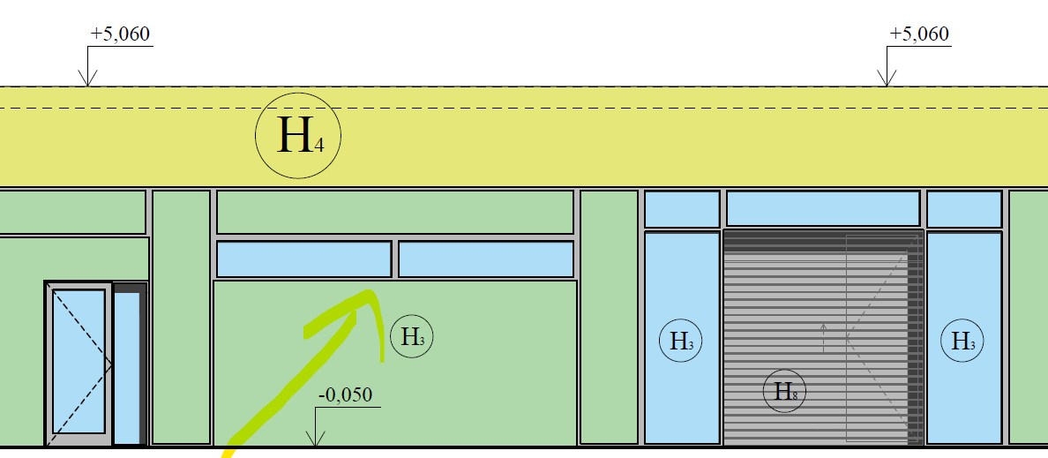

Odpověď na dotaz:

Okno je součástí dodávky Lehkého obvodového pláště.
Rozměry a umístění je patrné z PD.

Dne 15. 2. 2024 obdržel zadavatel veřejné zakázky „Výstavba a modernizace odborných učeben pro obory vzdělání Autotronik, Automechanik a Strojírenství na SPŠ Ostrov“, prostřednictvím E-zaku, žádost o vysvětlení, doplnění nebo změnu zadávacích podmínek v následujícím znění:

1. dotaz:

Dobrý den,
ve výkazu výměr je opravená výměra vrtů na 132 bm. To je ale dle tabulky pilot špatně viz. příloha. Prosím o opravu.

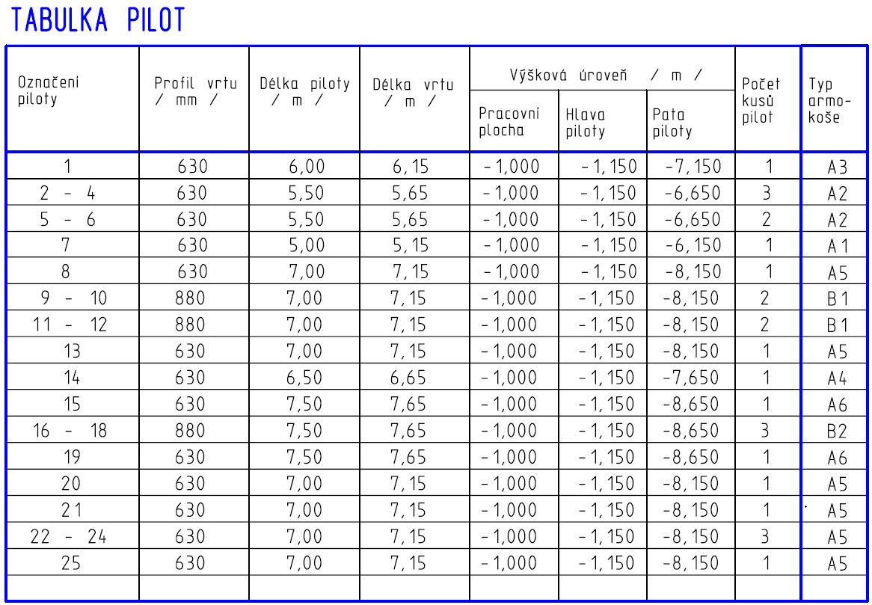

Odpověď na dotaz:

VRTY OPRAVENY podle tabulky – pol. 302, 303, 304.
PILOTY OPRAVENY podle tabulky – pol. 305 – 116 m, 307 – 50,5 m

Zároveň zadavatel zveřejňuje upravenou přílohu č. 5 (Soupis stavebních prací) a aktualizovanou přílohu č. 4 (Projektová dokumentace 1. část - s aktualizovanými dokumenty D.1.1.5, D.1.1.6, D.1.1.7).

Karlovy Vary, 19. 2. 2024

Ing. Veronika Redlová
oddělení veřejných zakázek
odbor investic

